Итоги проведения объектовой тренировки по ГО в МОУ «Урмарская средняя общеобразовательная школа №1 им. Г.Е.Егорова» Урмарского района Чувашской Республики

Эвакуация персонала и учащихся школы на случай пожара

Учебные цели:
1 Проверка слаженности действия руководящего состава при действиях в ЧС.
2 Формирование у учащихся сознательного отношения к личной безопасности окружающих.
3 Совершенствование навыков учащихся в выполнении правил эвакуации при пожаре.
Эвакуировано из школы: 1240 учащихся,
99 учителей и воспитателей,
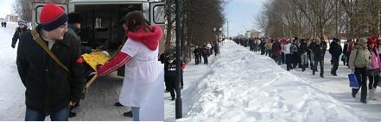
39 работников техперсонала.
Прием сигнала о ЧС и подача сигнала оповещения 1,2 минуты.
Пожарная команда из Урмарского ПЧ-39 оповещена через 1,2мин.
Скорая медицинская служба прибыла через 2,3 мин.

Эвакуация учащихся-12 мин.
Проверка учащихся по списку и доклад директору школы-5-6 мин.

При выполнении поставленной цели выполнены все меры безопасности

Начальник ГО школы В.С.Макарова
Начальник штаба школы В.П.Антонов

